黑龙江省龙东地区2026年初中学业水平考试
生物学试题
考生须知：
1．考试时间45分钟；
2．全卷共两道大题，总分50分；
3．请将答案填写在答题卡的指定位置。
一、选择题（本大题共20小题，每题1分，共20分）
1. 随着科学技术的高速发展，智能机器人走进千家万户，能够替代人取快递、煮饭、收纳衣物等。与人相比智能机器人不具备的是（ ）
A. 进行呼吸 B. 语言表达
C. 站立行走 D. 能量消耗
2. 显微镜能够帮助我们观察到肉眼无法看到的细微结构。小明使用显微镜观察根尖的永久切片时，以下可以放大物像的操作是（ ）
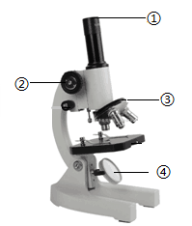
A. 将①从10×换成5×
B. 转动②使镜筒下降
C. 转动③把物镜从10×换成25×
D. 把④换成凹面镜
3. 黑龙江省扎龙自然保护区是丹顶鹤的故乡，丹顶鹤适于飞行的特点是（ ）
A. 体内受精 B. 前肢变成翼
C. 产卵繁殖 D. 体温恒定
4. 动物多种多样，分布广泛，图中属于脊椎动物的是（ ）
A.  B. 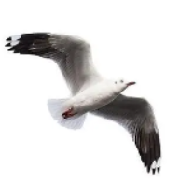
C. 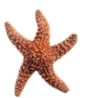 D. 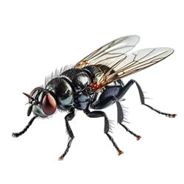
5. 馒头是中国人的传统主食之一，是我国劳动人民在长期生活实践中的智慧结晶，《齐民要术》中就有发酵面食的记载。发酵馒头需要的微生物是（ ）
A. 酵母菌 B. 乳酸菌
C. 醋酸菌 D. 棒状杆菌
6. 在生态系统中，不同生物之间由于吃与被吃的关系而形成的链状联系叫作食物链。“螳螂捕蝉，黄雀在后”反映出的食物链书写正确的是（ ）
A. 阳光→蝉→螳螂→黄雀
B. 蝉→螳螂→黄雀→细菌
C. 草→蝉→螳螂→黄雀
D. 螳螂→蝉→黄雀
7. 深入践行冰雪文化育人，黑龙江省各地各校积极开展学生冰雪运动。在滑雪、滑冰等运动中，关节起着重要作用。图中（ ）内的滑液和关节软骨，能够使关节更灵活。
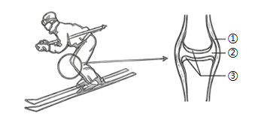
A. ① B. ② C. ③ D. ②③
8. 单细胞生物既有原核生物，也有真核生物，它们的身体只有一个细胞。下列单细胞生物中，没有成形细胞核的是（ ）
A.  B. 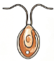
C.  D. 
9. 某人体检报告显示尿液中有葡萄糖，图中最可能发生病变的部位是（ ）
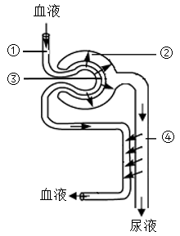
A. ① B. ② C. ③ D. ④
10. 我国研制出世界首款“3D人工眼球”，其感光部件能够感受光线刺激，该感光部件相当于人眼球结构中的（ ）
A. 晶状体 B. 视网膜 C. 脉络膜 D. 玻璃体
11. “向阳石榴红似火，背阴李子酸透心”体现了生物与环境的关系是（ ）
A. 环境影响生物 B. 生物适应环境
C. 生物依赖环境 D. 生物影响环境
12. 下列分类等级中，生物种类最多、亲缘关系最远的是（ ）
A. 种 B. 属 C. 界 D. 纲
13. 东北地区城市足球联赛正在火热进行中。当看到喜欢的球队进球时，球迷欢呼雀跃，情绪激动，此时体内分泌的（ ）使人心跳加快、血压升高。
A. 雄激素 B. 肾上腺素
C. 胰岛素 D. 甲状腺激素
14. 在“绿叶在光下制造有机物”探究实验的结论中，下列叙述错误的是（ ）
A. 淀粉是光合作用的产物
B. 叶片见光部分遇碘变成蓝色
C. 氧气是光合作用的原料
D. 光是植物制造淀粉不可缺少的条件
15. “桃之夭夭，灼灼其华”（出自《诗经》），桃花的主要结构包括雌蕊和雄蕊。以下表示雌蕊的是（ ）
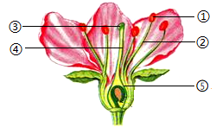
A. ①②③ B. ④⑤ C. ①② D. ③④⑤
16. 清代《花镜》中记载：“每欲扦插，必遇天阴方可动手；如遇连雨，则有十分生机；无雨减半。”下列选项中包含的生殖方式与上述相同的是（ ）
A. 种瓜得瓜，种豆得豆
B. 黄梅时节家家雨，青草池塘处处蛙
C. 梨花结成实，燕卵化为雏
D. 有心栽花花不开，无心插柳柳成荫
17. 下列关于基因、DNA和染色体叙述正确的是（ ）
A. 基因是有遗传效应的DNA片段
B. 女性的X染色体只能来自于母亲
C. 染色体是由DNA和基因构成的
D. 所有细胞中的染色体都是成对存在的
18. 如图所示，某人因外伤出血，血液呈鲜红色，喷射而出。出血的血管和压迫止血的位置分别是（ ）
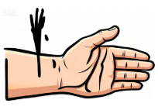
A. 动脉、近心端 B. 静脉、远心端
C. 静脉、近心端 D. 动脉、远心端
19. 乳糖是乳汁中特有的糖，能被乳糖酶分解为葡萄糖和半乳糖。有些人因缺乏乳糖酶，喝牛奶后常出现腹胀、腹泻等现象，这种现象被称为乳糖不耐受。为解决这一问题，科学家将肠乳糖酶基因导入奶牛基因组，使奶牛分泌的乳汁中乳糖含量降低，而其他营养成分不受影响。材料中用到的生物技术是（ ）
A. 克隆技术 B. 转基因技术
C. 杂交技术 D. 发酵技术
20. 为了助力我国实现“碳达峰”“碳中和”目标，我们要保护环境，低碳生活。下列不符合低碳生活的行为是（ ）
A. 常用一次性筷子 B. 植树造林
C. 绿色出行 D. 垃圾分类
二、非选择题（本大题共6小题，每空1分，共30分）
21. 玉米是我国重要的粮食作物，被称为“食物中的黄金”。下图是玉米细胞结构示意图。结合图示回答下列问题：
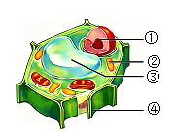
（1）种植玉米时，遇到涝害要及时排水，保证根的呼吸作用正常进行，该作用是在细胞结构②____________内进行的。
（2）玉米果实的颜色和味道主要与结构____________（填序号）有关。
（3）图中细胞的控制中心是____________（填序号），控制着生物的生长、发育和遗传。
（4）玉米种子的萌发需要完整的、有活力的____________。
（5）生物体具有一定的结构层次，玉米叶和人体的心脏在结构层次上都属于____________。
22. 俗话说“根深才能叶茂”。图一、图二分别是根尖和叶芽结构示意图，根据图示回答下列问题：
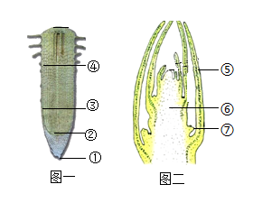
（1）根是植物吸收水和无机盐的主要器官。幼根的生长一方面靠图一中____________（填序号）细胞的分裂增加细胞的数量，另一方面靠____________（填序号）细胞的伸长增加细胞的体积。
（2）植物通过____________作用拉动水和无机盐在体内运输。
（3）叶是植物光合作用的主要器官。叶是由图二中的____________（填序号）发育而来的。光合作用制造的有机物通过茎中的____________（“导管”或“筛管”）向下运输。
23. 在《从百草园到三味书屋》中，“油蛉在这里低唱，蟋蟀们在这里弹琴”描绘出一幅热闹的场景。小明发现蟋蟀总是在夏天不停地鸣叫，秋天时便安静了很多。为探究温度是否会影响蟋蟀的鸣叫次数，小明做了如下实验。
实验步骤：
步骤1：准备5只生活状态相似的蟋蟀，两个相同的纸盒。纸盒内温度分别保持在15℃、25℃，其他条件均相同且适宜。
步骤2：将1只蟋蟀先后放入两个不同温度的纸盒中，待蟋蟀适应环境后，分别记录蟋蟀一分钟的鸣叫次数，记录结束后取出蟋蟀，再将另外4只蟋蟀按照以上步骤重复操作。请根据以下统计回答问题：
实验对象  鸣叫次数 | 蟋蟀1 | 蟋蟀2 | 蟋蟀3 | 蟋蟀4 | 蟋蟀5 | 平均值
15℃时鸣叫次数 | 91 | 80 | 77 | 78 | 89 | 83
25℃时鸣叫次数 | 180 | 169 | 157 | 158 | 176 | 168

（1）本探究活动做出的假设是：____________会影响蟋蟀的鸣叫次数。
（2）为保证实验的准确性，应选择__________（“同种”或“不同种”）蟋蟀。
（3）分析数据可知：蟋蟀在25℃时的鸣叫次数__________（“多于”或“少于”）在15℃时的鸣叫次数。因此得出结论：温度会影响蟋蟀的鸣叫次数。
（4）探究活动中用5只蟋蟀而不是1只，原因是_______________________________________________。
（5）实验结束后，如何处理蟋蟀？___________________________________________________________。
24. 黑龙江冬季寒冷干燥，室内密闭，流感、支原体肺炎易发。疾控中心倡导人们戴口罩、勤通风、接种疫苗、少聚集，从而降低呼吸道传染病的传播风险。某校针对甲流开展了“预防传染病”的校园宣传活动并制作了手绘海报，如下图。
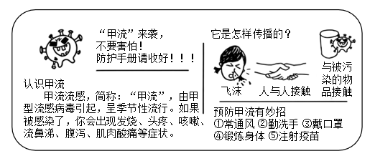
请结合海报，回答下列问题：
认识甲流：
（1）甲流主要通过____________________等多种途径传播，具有传染性和流行性。（写出一种即可）
（2）引起甲流的罪魁祸首是____________________，它不能独立生活，必须寄生在其他生物的活细胞内。
预防甲流：
（3）常通风，勤洗手，属于传染病预防措施中的____________________。
（4）注射甲流疫苗，从免疫角度分析，甲流疫苗属于_________（“抗原”或“抗体”）。此种免疫类型属于____________________（“特异性”或“非特异性”）免疫。
25. 为增强学生体质，某校开展了“吃动平衡、健康体重、一起行动”的系列活动。根据下图回答问题：
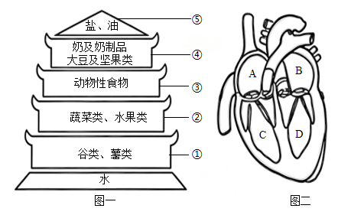
（1）青春期是生长发育的关键时期，应保证蛋白质的需求量，蛋白质主要来自中国居民“平衡膳食宝塔”（图一）第____________（填序号）层的食物。
（2）跑操已成为校园生活的一部分，听到“一、二、三、四”音乐响起，学生就会起跑，这种反射类型属于____________（“条件”或“非条件”）反射。
（3）跑步时，某同学膈肌和肋间肌收缩，胸腔容积扩大，可判断此时为____________（“吸气”或“呼气”）。
（4）跑步时呼吸频率加快，吸入的氧气最先到达心脏（图二）的_________（填字母）处。
（5）体重管理涉及身体健康，请列举一种健康的生活方式____________。
26. 根据资料回答问题：
资料一：兴凯湖（中俄界湖）湿地面积广袤，兴凯湖大白鱼（国家二级保护鱼类）曾因过度捕捞濒危。实施10年禁渔期、人工育苗放流、水草保护等措施后，种群回升，水质改善，水生生物多样性恢复。
资料二：兴凯湖保护区是东方白鹳（国家一级保护动物）全球最大繁殖地。近年来，丹顶鹤、白尾海雕等珍稀水鸟重新来此栖息。
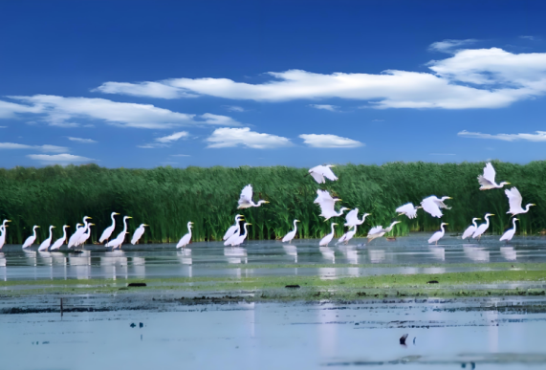
（1）湿地生态系统有“____________”之称，是巨大的“碳库”之一，湿地中的绿色植物通过光合作用增加了从大气中吸收二氧化碳的量。
（2）由资料一可知，兴凯湖湿地生态系统中的物质和能量是沿着____________和食物网流动的。
（3）水、阳光属于影响大白鱼生活和分布的____________（“生物”或“非生物”）因素。
（4）由资料二可知，保护生物的生存环境，保护____________多样性，是保护生物多样性的根本措施。
（5）若该湿地出现少量有机污染物，污染物会被分解，该湿地不会被破坏，说明生态系统具有一定的____________能力。

